 ,,GĖLYTĖS’’ GR. NUOTOLINIO UGDYMO PLANAS
2021-01- 11 / 2021-01-15
TEMA: „MŪSŲ MAŽIEJI DRAUGAI“
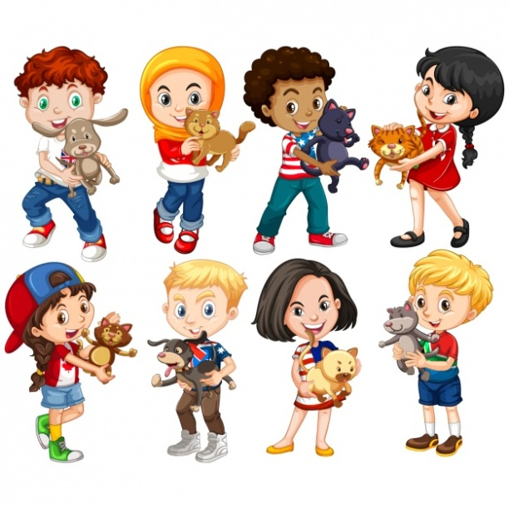

TIKSLAS – Pažinti naminius gyvūnėlius ( augintinius), sužinoti ir aptarti jų priežiūrą, gyvenimo būdą, išvaizdą, maitinimą.

SAVAITĖS UŽDAVINIAI:
- Įvardins naminius gyvūnus.
- Aptars gyvūnėlių kūno sandarą, elgseną, gyvenimo ypatumus.
- Aptars kaip reikia pasirūpinti gyvūnėliais.
- Lygins gyvūnėlius tarpusavyje pagal spalvą, dydį.
- Atliks kūrybinę veiklą..

UGDOMOJI VEIKLA:

- PASIKALBĖKITE APIE AUGINTINIUS.
Pažiūrėkite į plakatėlį ir įvardinkite gyvūnų pavadinimus, aptarkite kokius galima auginti namuose.
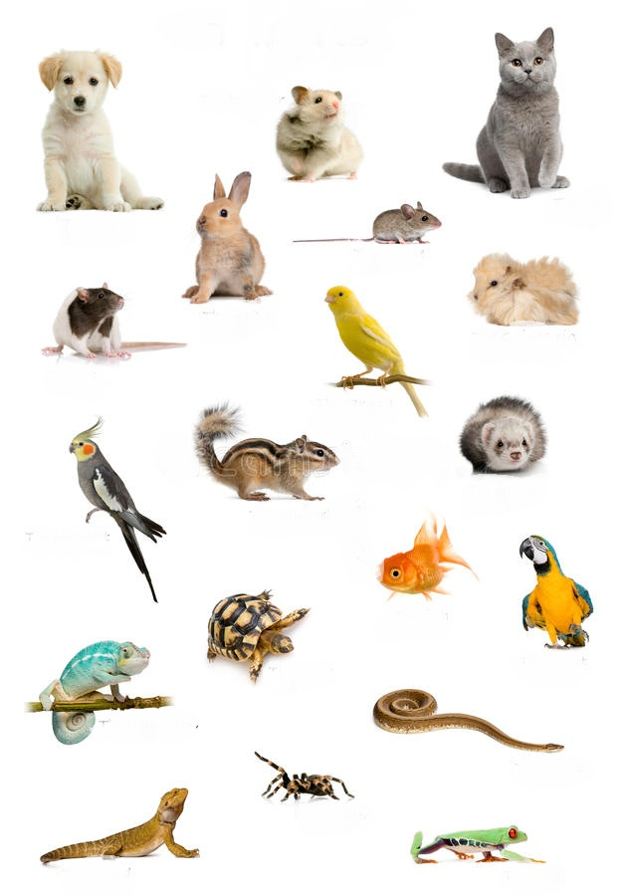
- SURASKITE IR SUGRUPUOKITE APVESDAMI NAMINIUS GYVUNĖLIUS.

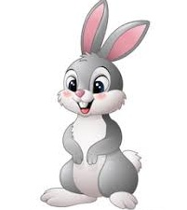



- Pasikalbekite apie gyvūnėlių kūno sandara , paprašykite vaikučių parodyti, kur yra galvytė, ausytės, letenėlės, uodega. Išsiaiškine iškirpkite kūno dalių pavadinimus ir priklijuokite tam skirtose vietose, piešinuką nuspalvinkite.

UODEGA
LETENA
LETENA

AUSIS
PILVAS
AUSIS
UODEGA
PILVAS

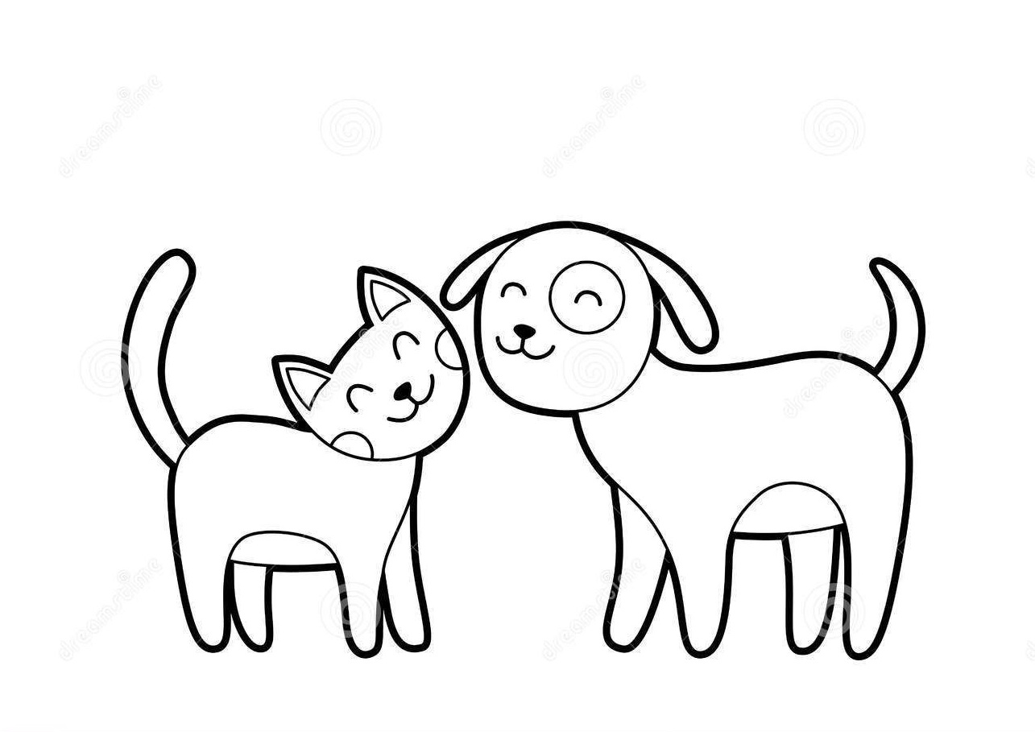
- Surask tinkamą šešėlį.
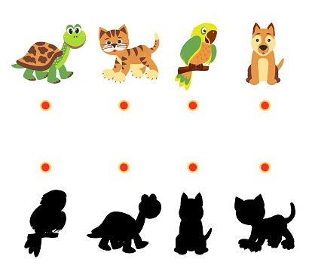

- Surask gyvūnėliams jų namus.
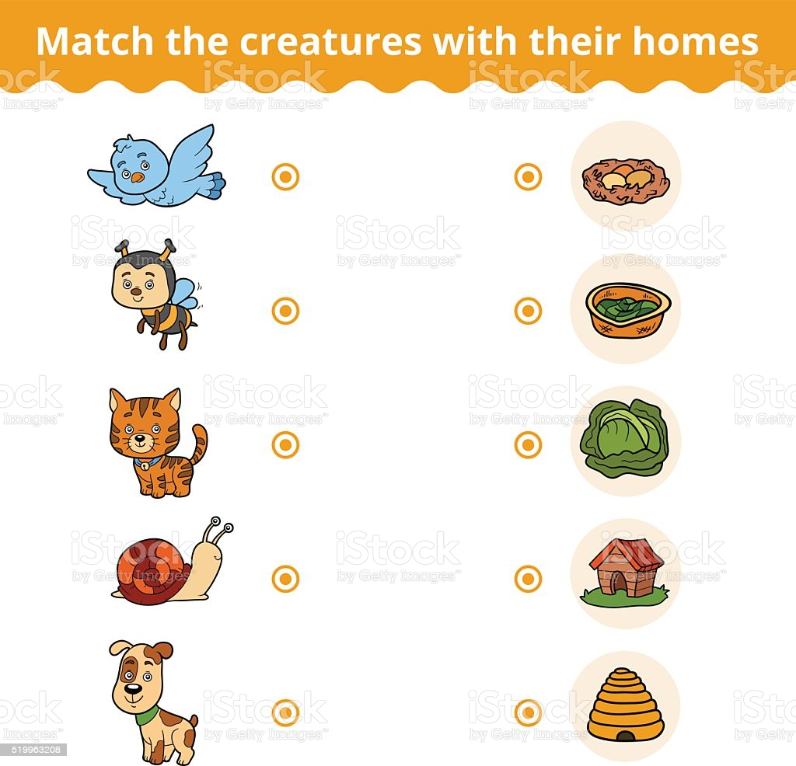

- Surask tinkamą maistelį gyvūnėliams.
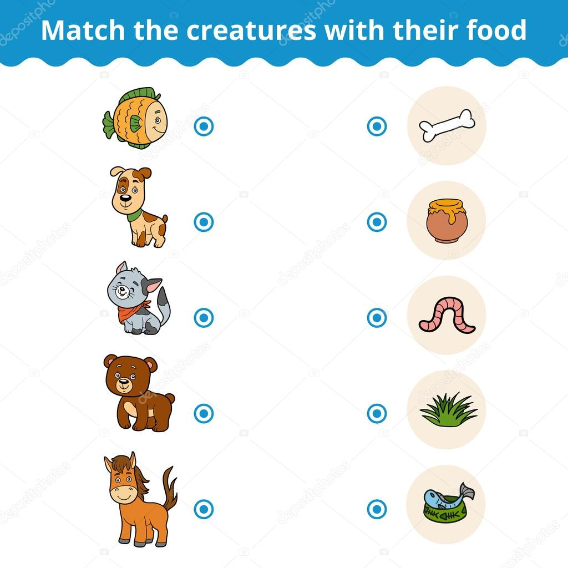

- Darbelis „ Katinėlis“.
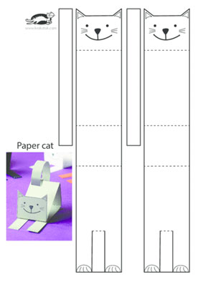
http://krokotak.com/2017/05/67620/
- Darbelis „ Šuniukas“ iš geometrinių figūrų.
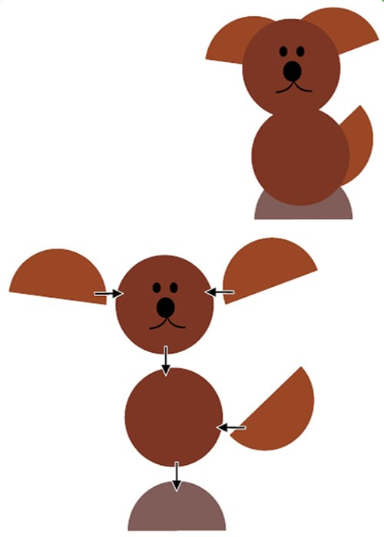

- Susipažink su skaičiais 2 ir 4. Pabandyk suskaičiuok kiek paveikslėlyje yra šuniukų ir kačiukų.

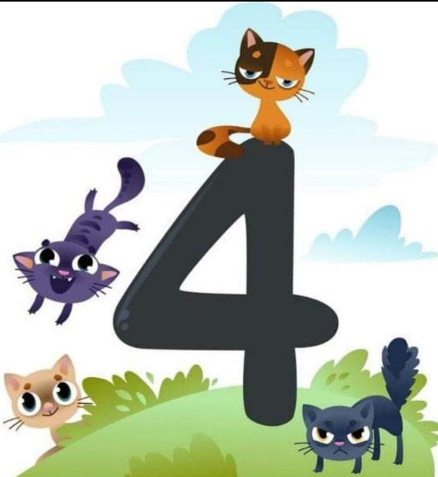

- Pasigaminkite apyrankę.

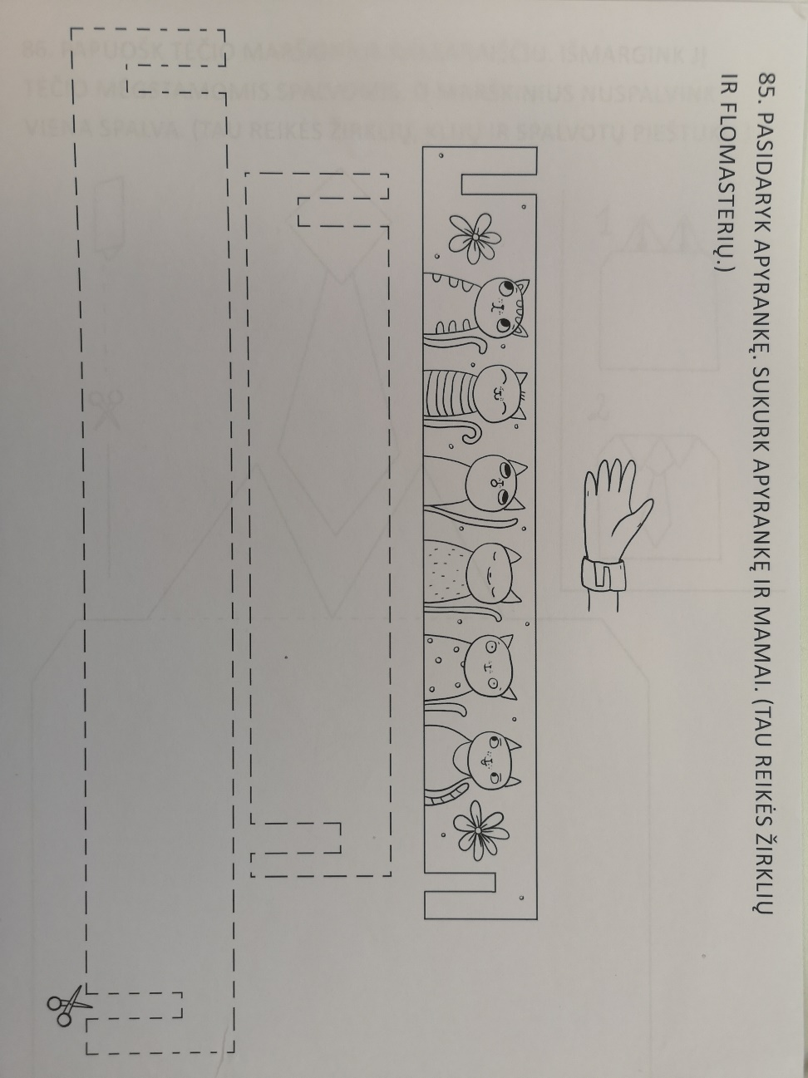
- Animaciniai filmukai ir dainelės
DYDISIS KAČIŲ PABĖGIMAS
https://www.youtube.com/watch?v=wL88VCUCK78&t=30s
SLAPTAS AUGINTINIŲ GYVENIMAS
https://www.pasakos.lt/slaptas-augintiniu-gyvenimas/
DAINELĖS
https://www.youtube.com/watch?v=a0JfJ0VSLhU
https://www.youtube.com/watch?v=Ms2OyLAJzSc
https://www.youtube.com/watch?v=cW0uOckHJd0
https://www.youtube.com/watch?v=vDCSqIbjV0o
PASAKA BATUOTAS KATINAS
https://www.youtube.com/watch?v=4T63Cjw8Y20

- VAKARO SKAITINIAI

PASAKA
APIE ŠUNIUKĄ VIPĄ, KURIS SALDAINIŲ PRISIVALGĖ( Autorė: Rasa Grambaitė Pusciene)
I dalis
Viename Lietuvos mieste, daugiabučio namo kieme, bėgiojo šuniukas Vipas. Garsiai lojo, vaikydamas žvirblius iš balos, uostė alyvų krūmo šakas ir patenkintas vizgino uodegą. Nedidukas buvo Vipas. Žemo ūgio, trumpomis kojytėmis. Jo rudas kailis blizgėjo saulėje, o nuleipusios minkštutės ausys ir strazdanotas snukutis tik ir traukė aplinkinius Vipą paglostyti, švelniai pakalbinti. Mielas ir žavus buvo šuo. Visų namo gyventojų numylėtinis.
Vipas turėjo gražią šeimą ir namus. Gyveno viename iš butų su berniuku Luku ir jo tėvais. Ir nors Vipo niekas neleisdavo į kiemą vieno (Luko tėvai sakydavo, kad „negalima“), kartais Vipas šmurkštelėdavo pro durų tarpą, kai Luko tėtis arba mama kur nors išeidavo. Tuomet Vipas greit skuosdavo laiptais žemyn ir pasiekęs kiemą patenkintas slampinėdavo, kol Luko tėtis arba mama ateidavo jį parsivesti, vis kartodami, kad „taip negalima“. Oi, kaip patikdavo Vipui daryti tai, kas „negalima“. Tik ir tykodavo prie durų, kol vėl galės nepastebėtas šmurkštelėti lauk.
Lukas, kuriam buvo vos ketveri, parvestam pabėgėliui Vipui visada pirščiuku rodydavo „nu nu nu“ ir kantriai aiškindavo, kad lauke gyvena pikta katė, kuri gali Vipą išgąsdinti, todėl į lauką vienam eiti „negalima“. Bet Vipas tik suvizgindavo uodegyte ir žaismingai lyžtelėdavo Luko pirštelį. Lukas imdavo kvatoti ir visi pamokymai likdavo užmaršty.
Tądien, kai Vipas vėl linksmai šmirinėjo po kiemą, uostydamas žydinčias alyvas, buvo Luko gimtadienis. Ypatinga diena. Vipas jau praeitais metais buvo supratęs, kad tai diena, kai daugelis „negalima“ staiga dingsta. O gal Luko tėveliai tą dieną juos stebuklingai užmiršta?.. Gimtadienių metu staiga tapdavo galima bėgioti ir triukšmingai dūkti namie, plėšyti daiktus (na, bent jau dovanų popierių), sprogdinti balionus, neiti miegoti pietų miego ir dar prigalvoti daug daug dalykų, kuriuos Luko tėvai paprastai vadindavo „negalima“. Bet tik ne gimtadienio dieną.
„Ir Vipui, net ir man – Vipui – šiandien nebeliko „negalima“! - linksmai galvojo šuo, ilgiau, nei įprasta, vienas bėgiodamas kieme. Bet netrukus išgirdo, kaip kaukšėdama kreminiais bateliais, pasipuošusi šventine suknele jo parsivesti ateina Luko mama. Visgi niekas Vipui nesakė „negalima“. Jie tik skubiai užbėgo laiptais aukštyn ir nuskubėjo į butą, kur linksmai šurmuliavo mažojo Luko giminaičiai ir draugai. „Cha! Tikrai nebeliko „negalima“! Au!” – linksmai sulojo į butą sugrąžintas pabėgėlis Vipas.
Tačiau netikėčiausiai gimtadienių metu dingdavo „negalima”, skirtas saldumynams. Luko ir Vipo nuostabai namie atsirasdavo ir sausainių, ir pyragaičių, ir net milžiniškas tortas! O saldainių, kuriuos su dovanomis atveždavo seneliai, Luko tėveliai nebeslėpdavo, o supildavo į blizgančias saldainines ant stalo. Stalo, kurį Lukas seniausiai pasiekdavo! „Oho!“ – nustebęs ir nepaprastai laimingas saldumynus apžiūrinėdavo Lukas.
Ir Vipas, iškišęs liežuvį, tupėdavo greta stalo, nekantriai stebėdamas, kas bus, kai Lukas ims čežinti saldainio popierėlį. Negi ir vėl mama bus pamiršusi „negalima“?
Bet Lukas buvo mažiau išdykęs už Vipą ir dažniausiai prieš imdamas saldainį paklausdavo mamos arba tėčio: „Ar galiu suvalgyti?“ O tėveliai Lukui maloniai patardavo, ar galima, ar geriau nevalgyti, kad pilvelio neskaudėtų.
Vipas vis bandydavo suprasti, kodėl saldainis ir Luko pilvas taip susiję. Bet net ir visa šuniška išmintis nepagelbėdavo, atsakymo Vipas nežinojo. Tik vis smalsiau darėsi, ar į tą Luko pilvą ne visi saldainiai tilpti gali, ar tas pilvas toks išrankus, kad du saldainiai jam tinka, o trys nebe?..
Todėl spoksodamas į spalvingą gimtadienio vaišių stalą ir varvindamas seilę Vipas nusprendė pats savo pilvu viską patikrinti.

Vipas atsisėdo prie stalo ir kantriai laukė, varvindamas seilę. Jis žinojo, kad, kitiems matant, nuo stalo nieko nugvelbti nepavyks... „Stalas žmonėms, o ne gyvūnams“, – mintinai mokėjo Vipas. Jam į ausį šią pamoką nuolat kartodavo ir mažasis Lukas, išmokęs iš tėvelių. Todėl reikėjo sulaukti, kol svečiai pasitrauks. Tada Vipas nepastebėtas galės pačiupti keletą saldainių.
Ilgai laukti nereikėjo. Lukas ir jo draugai po kelių minučių jau žaidė darželyje išmoktus žaidimus, lakstydami iš svetainės į koridorių ir atgal... Šūkavo, juokėsi, dainavo smagias daineles. Niekam nė motais buvo gimtadienio vaišės ar Vipas.
Aukštai pakėlęs ir vizgindamas uodegą Vipas ėmė bėgioti palei stalą, drėgnu snukeliu vis pajudindamas spalvotos staltiesės kraštą. Jis uodė tiek skanumynų... Bet pasiekti juos nebuvo taip paprasta. Reikėjo arba užšokti ant kėdės, arba atsistoti ant užpakalinių letenų. O tada teliktų su priekine letenėle bandyti nustumti ką nors gardaus žemyn.
Daug nesvarstęs Vipas vienu šuoliu atsidūrė ant minkštos kėdės, vos vos atstumtos nuo stalo. Tačiau žvilgtelėjęs sutriko. „Juk visi saldainiai vazose! Hrzzz…” – suurzgė nusivylęs.
Letenėle vazos nustumti žemyn negalima... Kažkada užkliudęs koldūnų lėkštę Vipas pažadino net Luką iš popiečio miego. Dabar nuo dūžtančio indo garso visi subėgtų, kaip ir anąsyk... Ir liktų Vipas saldainių neragavęs, o barti gavęs... „Hrzzz...“ – vėl nepatenkintas suurzgė.
Neliko nieko kito, kaip tik letena atsargiai stumtelėti vazą arčiau stalo krašto ir įkišus snukį vidun tiesiai iš jos valgyti saldainius.
O, kokie skanūs jie buvo! Vipas net sapne nesapnavo, kad kažkas gali būti gardžiau už troškintas kepenėles arba kaulą su mėsa…
Saldainiai! Vieni spalvoti guminiai, kuriuos Vipui buvo juokinga kramtyti – vis pynėsi ir lipo prie dantų... Kiti treškėjo prakandami… Dar vieni buvo tokie minkšti, kad juos buvo galima ryti nė nekramčius. „Au, niammmm”, – patenkintas lapnojo skanumynus Vipas.
Pamiršo jis, kad saldainius skaičiuoti žadėjo. Juk turėjo sužinoti, kiek jų į pilvą telpa. Bet nelabai Vipas ir mokėjo skaičiuoti. Žinojo, kad penki turbūt yra daugiau nei du, o tiksliau nelabai ką ir išmanė, nes maistas jam buvo matuojamas dubenėliais.
Belaižydamas vazos kraštelius, aplipusius šokoladu ir saldžiais trupinėliais, Vipas jau svajojo, kaip ištuštins dar ir sausainių lėkštę, stovinčią čia pat... Bet staiga jis išgirdo kažką garsiai suurzgiant.
„Čia ne aš. Čia ne mano urzgimas! Be to, kaip aš galėčiau vienu metu ir urgzti, ir iškišęs liežuvį laižyti šokoladą?“ – nustebo Vipas. Bet ir vėl pasikartojo garsus urzgimas.
Vipas apsidairė, pamanęs, kad gal koks Luko draugas savo augintinį atsivedė ir šis čia urzgia, pasiruošęs sausainius iš Vipo panosės nugvelbti. Bet šalia nieko nebuvo. Ir vėl pasigirdo garsus „gzzzz rzzzz“.
„O, dangau! Vaje! Kažkas įlindo man į pilvą! Urzgia mano pilve! Au!“ – garsiai sulojo išsigandęs šuo. Garsas sklido iš Vipo pilvo. Pamiršęs sausainių lėkštę, jis nušoko žemyn nuo kėdės ir paskubomis palindo po stalu.
Vipas tupėjo po stalu, o jo uodegytė virpėjo iš baimės. Vos tik pasigirsdavo garsus „gzzzz rzzzz“, sklindantis iš pilvo, šuo net krūptelėdavo. Jam rodėsi, kad pilve apsigyveno baisus žvėris, kuris neranda išėjimo. Baisu buvo Vipui vienam po stalu tupėti: „Ką tas žvėris dar gali sugalvoti? Jau ir skaudėti pilvą nuo jo pradėjo...“
„Reikia skubiai važiuoti pas veterinarą“, – skambėjo šuniuko galvoje Luko mamos žodžiai. Ji taip visuomet sakydavo, kai Vipui atsitikdavo bėda. Visokių bėdų Vipas turėjęs. Ir nuo laiptų nudribo besprukdamas laukan, ir kalėdinės eglės žaisliuką nutvėręs leteną skaudžiai susižeidė... Bet tokios bėdos, kaip ši, jis dar tikrai neturėjo.
Iš lėto, atsargiai, bijodamas judinti vis labiau skaudantį pilvą, Vipas išsėlino iš po stalo ir nuslinko ieškoti Luko tėvelių. Pro spygaujantį Luką ir jo draugus šuo prasliūkino nepastebėtas ir lengvai atsiduso, išgirdęs Luko tėčio balsą už pravertų svečių kambario durų.
Ten susėdę vaikų tėveliai kažką rimtai diskutavo, skambčiodami šaukšteliais ir kilnodami kavos puodelius. Jeigu nebūtų Vipui didžiausia bėda nutikusi, būtų jis kantriai palaukęs ir prie svečių nelindęs, kaip jį buvo mokę. Bet dabar laukti šuo nebegalėjo. „Gzzz rzgzggg“, – vis gąsdino nerimstantis žvėris. O pilvas nuo jo, rodės, išsipūtė lyg Luko gimtadienio balionas...
„Uiii iuuuu uuuuyy“, – gailiai sucypė tarpduryje Vipas. Svečiai nutilo ir sužiuro į jį.
– Vipai, šalin, nesimaišyk čia! – sušuko Luko tėtis.
– Į vietą! – griežtai pridūrė mama.
Suprato Vipas, kad tuoj bus išvytas ir durys užsitrenks prieš nosį, jeigu nespės nieko paaiškinti. Todėl neliko nieko kito, kaip tik... Griūti ant šono ir imti gailiai inkšti. Ir dar primerkti akis, kad bėda nepasirodytų nerimta.
Taip Vipui begulint Luko draugų mamos tūpčiojo aplinkui dūsaudamos, o tėčiai garsiai svarstė, ar nebus vaikai šuns per savo žaidimus netyčia sužeidę.
„Uiiii iiuuuiii uiyyyyyy“, – inkštė ir cypė Vipas, vis dar primerkęs akis ir atsargiai gulėdamas ant šono. Bijojo prispausti žvėrį pilve, o šis vis dar nerimo... Skaudėjo pilvą, atrodė, kad jis bet kada gali sprogti.
„Na, kodėl jie neskuba manęs vežti pas veterinarą?... – išsigandęs svarstė Vipas ir net pyktelėjo, – negi bijo sugadinti Luko šventę? Kas svarbiau – vienintelis šuo ar eilinis gimtadienis?“
Taip Vipui nekantriai laukiant, kas bus toliau, į kambarį staiga įbėgo uždusęs Lukas ir dar pora berniukų.
– Mama! – sušuko Lukas, net nepastebėjęs netoli durų gulinčio Vipo, – kur saldainiai? Tu sakei, kad pažaidę galėsim valgyti! O jų nėra!
– Nėra, – choru antrino nusivylę Luko draugai.
Luko mama išskubėjo paskui berniukus į svetainę. O Luko tėtis pasilenkė prie Vipo ir bandė gerai apžiūrėti jo kailį bei letenas.
Tik staiga į kambarį vėl įbėgo vaikai ir Luko mama, nešina tuščia saldainine:
– Vipo darbas! – griežtokai tarė.
Vipas plačiai atmerkė akis ir žvilgtelėjo į Luko mamą. Kai tik išgirsdavo „Vipo darbas“, be barimų retai išsisukdavo, todėl ir šįsyk nė nemąstydamas gailiu žvilgsniu sužiuro į šeimininkę ir nuleido ausis.
– Dar seilės nenudžiuvo! – ėmė juoktis vaikai, pirštais rodydami į saldaininės kraštą ir į Vipą.
– Taigi... Viskas aišku, – atsiduso Luko tėtis ir ėmė tildyti bekvatojančius vaikus, – nėra ko juoktis, ša! Matot, kas nutinka, kai suvalgoma per daug saldainių? Matot, kaip bloga Vipui? Koks išsipūtęs jo pilvas! Kaip dreba jo uodegytė ir letenos!
– Vargšas Vipo pilvas. Vargšas šuniukas. Serga... Nuo saldainių... Pilnas pilvas saldainių... – surimtėję garsiai svarstė vaikai.
„SSsaldainiųųų? Kaip kaip? – sutriko Vipas. – Tai čia visai ne žvėris, o saldainiai urzgia ir pilve nebetelpa?“
– O kiek saldainių galima suvalgyti, kad niekada nebūtų tokios bėdos kaip Vipui? – smalsiai pasiteiravo Lukas tėčio ir pritūpė prie Vipo.
– Kuo mažiau, Lukai. Ir niekada saldainių negalima suvalgyti daugiau nei leidžia tėveliai, – pamokė tėtis.
„O ne! Nei vieno, Lukai! Nei vieno! Nei vieno saldainio negalima ir nereikia! Jei tik mokėčiau tau atsakyti tavo kalba!..“ – sulojo Vipas, galvodamas, kad daugiau niekada niekada nenorės saldainių, kurie šitaip susargdinti gali. Ir leido vaikams glostyti savo išsipūtusį pilvą...
